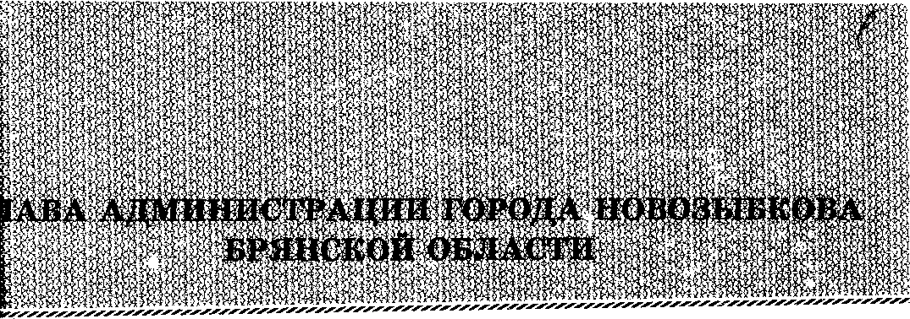

ПОСТАНОВЛЕНИЕ

01.12.2017 № 684

№

г. Новозыбков

О внесении изменений в

постановление главы администрации города №419 от 13.07.2017 г. «Об образовании избирательных участков на территории города Новозыбкова»

В рамках подготовки к проведению выборов Президента Российской Федерации, в целях недопущения срыва процедуры голосования на территории муниципального образования и в связи с невозможностью размещения избирательного участка №712 в помещении по адресу: г.Новозыбков, ул.Синицына, 64,

ПОСТАНОВЛЯЮ:

**1.** Внести следующее изменение в постановление главы администрации города №419 от 13.07.2017 г. «Об образовании избирательных участков на территории города Новозыбкова»:

1.1. абзац: «Избирательный участок №712

**Центр: ООО «Новозыбковское ПАТП», ул. Синицына, 64, телефон: 5-58-25** Дома улиц: Бульварной (с №27 по №63 и с №24 по №62), Дыбенко (с №1 по №31 и с №2 по №94), Наримановской (с №17 по №99-а и с №24 по №94), Нахимова, Синицына (с №9 и №34 до конца), Сторожева (с №1 по №51 и с №2 по №24), Федяева (с №1 по №39 и с №2 по №36), Юбилейной (с №1 по №33 и с №2 по №30), переулков: Дыбенко, Луначарского, Людковского, Наримановского, Советского, площади Советской (с №1 по №45, с №2 по №24), СИЗО» исключить;

1.2. включить абзац:

**«Избирательный участок №712**

**Центр: МУП «Новозыбковский городской водоканал», ул. Наримановская, 27-а, телефон: 5-58-15**

Дома улиц: Бульварной (с №27 по №63 и с №24 по №62), Дыбенко (с №1 по №31 и с №2 по №94), Наримановской (с №17 по №99-а и с №24 по №94), Нахимова, Синицына (с №9 и №34 до конца), Сторожева (с №1 по №51 и с №2 по №24), Федяева (с №1 по №39 и с №2 по №36), Юбилейной (с №1 по №33 и с №2 по №30), переулков: Дыбенко, Луначарского, Людковского, Наримановского, Советского, площади Советской (с №1 по №45, с №2 по №24), СИЗО»

2. Контроль за исполнением данного постановления возложить на заместителя главы администрации города по социальной политике Небылицу А.В.

Глава администрации города

.А. Ю. Чебыкин

исп. Акуленко Н.Л.